# Verslag

18.00 Ontvangst met drankjes

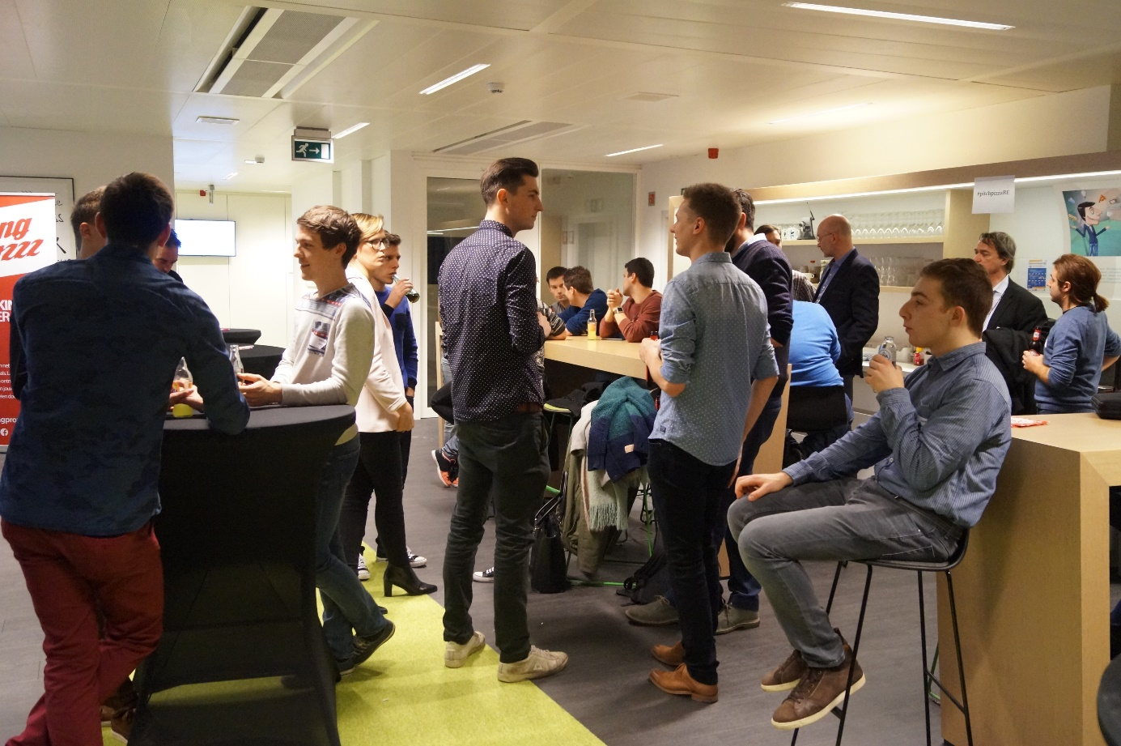

18:30 Keynote door Brendon Grunewald

Voorstelling van jury en inleiding.

Luk Balcer (Ixxi, Social Media Guru)

Peter Vandeurzen (Cmine Crib, IncubaTHOR)

Brendan Clare (iMinds)

Jan De Meester (CEO @Thanksys, Board member @Mobile Vikings, Serial entrepreneur)

19:00 Start Pitches

Sommige deelnemers:

BookWidgets: Lessons made for tablets

Scuye: nieuwe qr code systeem

Go-Rolo

Na de pitches mochten we stemmen en was de uiteindelijk winnaar BookWidgets

Persoonlijk nieuw geleerde termen:

* Angel investors
* Venture Capital
* Personal Investor

20:00 Gratis pizza, drank en netwerk!

Contacten gelegd met studenten van UHasselt en ook Go-rolo.

En ten slotte was het tijd voor pizza.

Samy Coenen